Перечень информационных материалов к проекту
Информация об участниках публичных слушаний.
Обозначения:
- рассматриваемый земельный участок, согласно пунктам постановления;
- территория, в пределах которой проводятся публичные слушания;
В соответствии с ч.3 ст. 5.1 Градостроительного кодекса Российской Федерации участниками публичных слушаний являются:
- граждане, постоянно проживающие в пределах территориальной зоны, в границах которой расположен земельный участок или объект капитального строительства, в отношении которых подготовлены проекты приказа Департамента архитектуры и градостроительства Воронежской области;
- правообладатели находящихся в границах этой территориальной зоны земельных участков и (или) расположенных на них объектов капитального строительства;
- граждане, постоянно проживающие в границах земельных участков, прилегающих к земельному участку, в отношении которого подготовлены данные проекты приказа Департамента архитектуры и градостроительства Воронежской области;
- правообладатели таких земельных участков или расположенных на них объектов капитального строительства, правообладатели помещений, являющихся частью объекта капитального строительства, в отношении которого подготовлены данные проекты приказа Департамента архитектуры и градостроительства Воронежской области, а в случае, предусмотренном частью 3 статьи 39 Градостроительного кодекса РФ, также правообладатели земельных участков и объектов капитального строительства, подверженных риску негативного воздействия на окружающую среду в результате реализации данных проектов;

по п.1.1 постановления от 05.07.2024 № 31
определение территориальной зоны Ж1/1

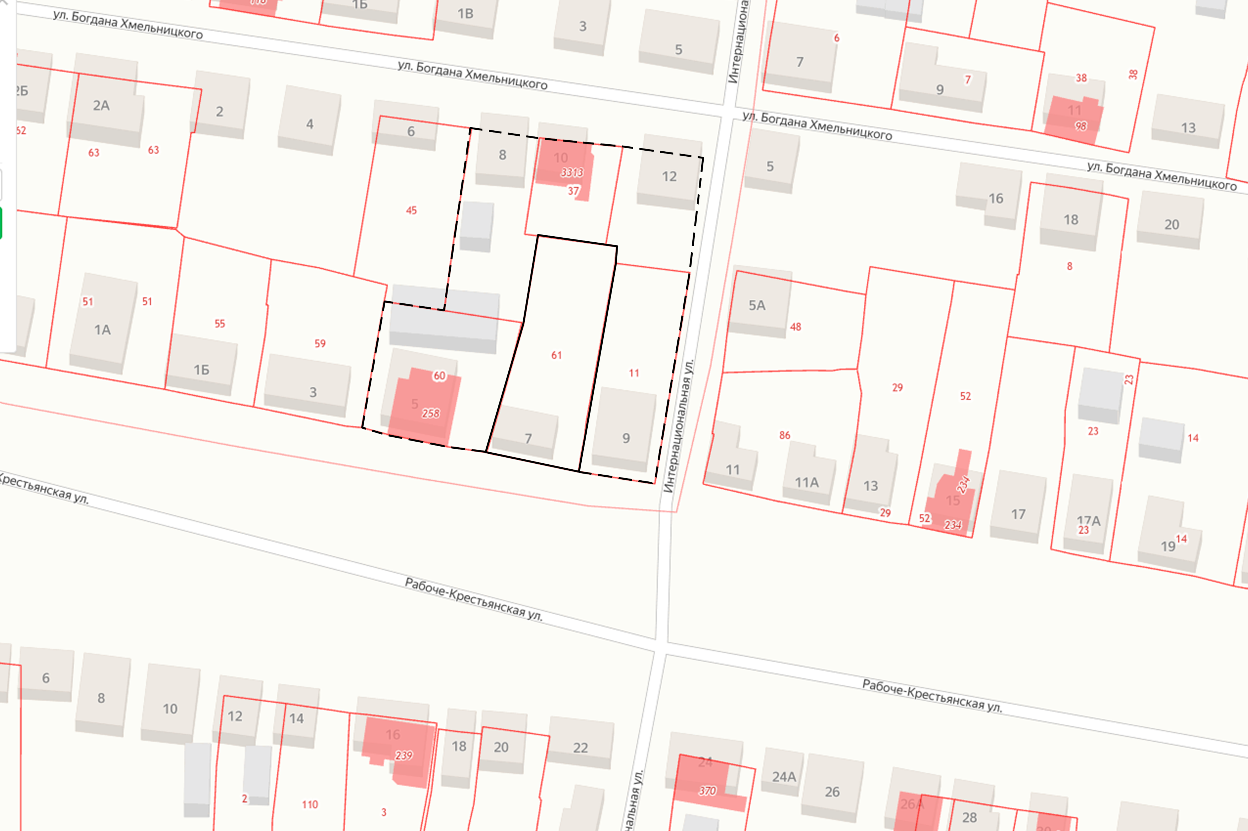

по п.1.2 постановления от 05.07.2024 № 31
определение территориальной зоны Ж1/24

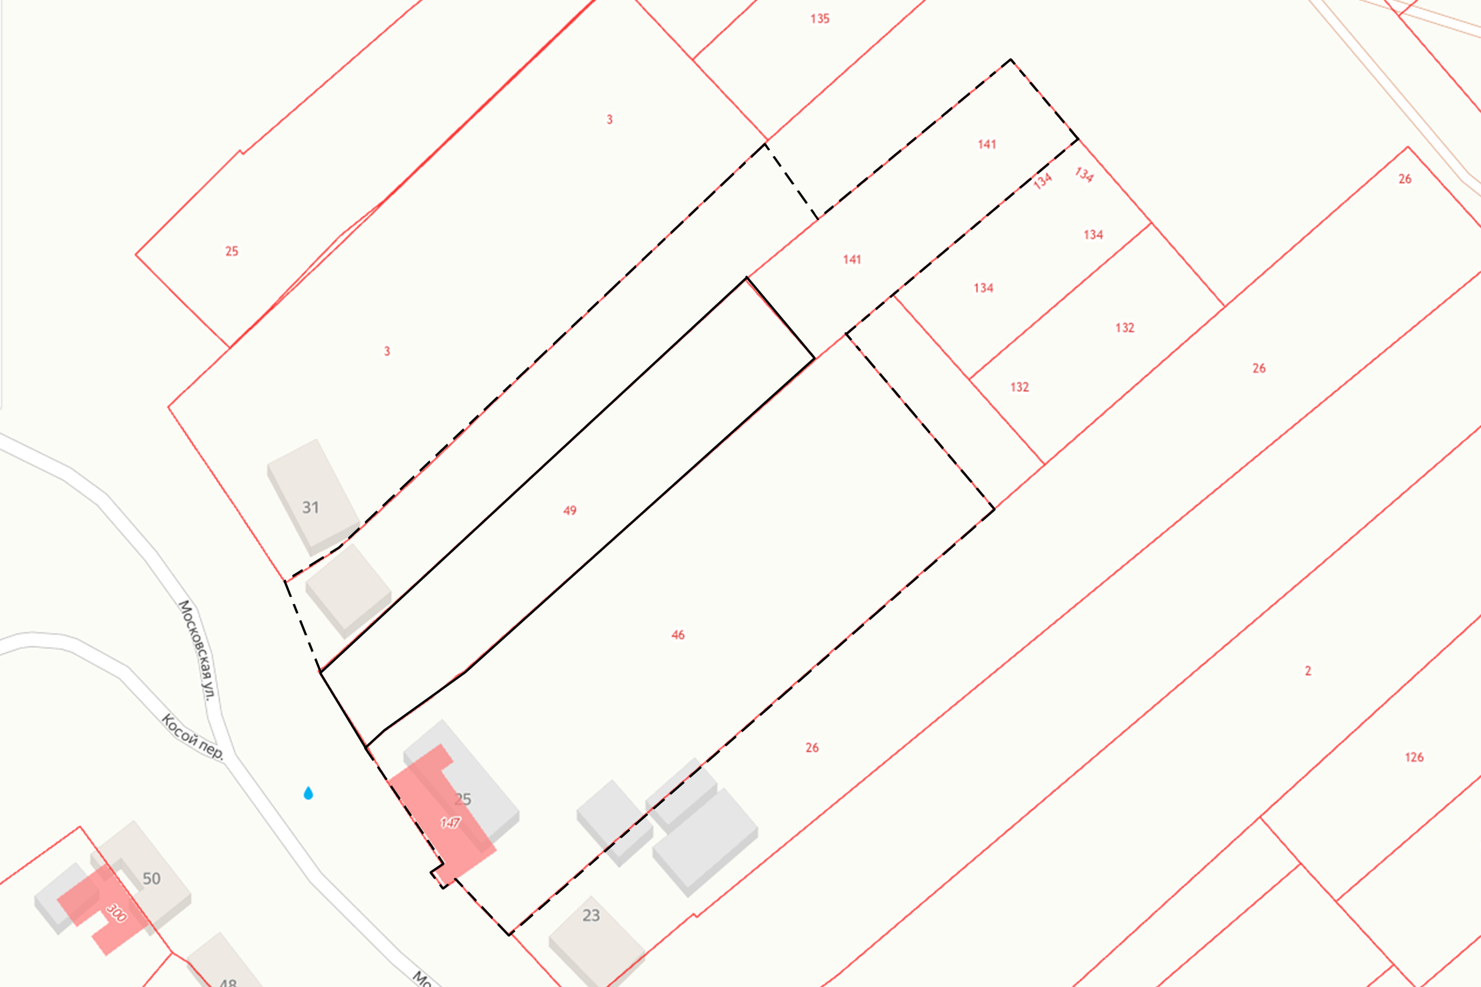

по п.1.3 постановления от 05.07.2024 № 31
определение территориальной зоны Ж1/1

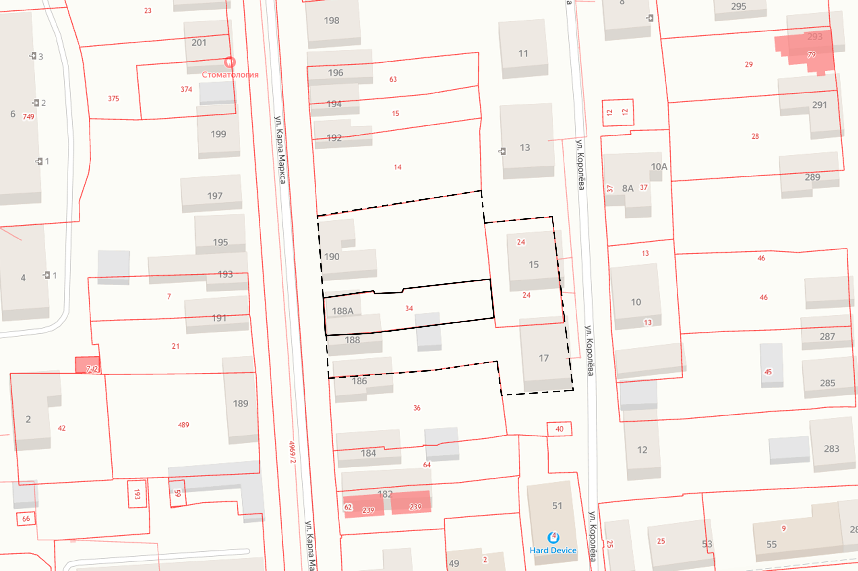

по п.1.4 постановления от 05.07.2024 № 31
определение территориальной зоны Ж1/9

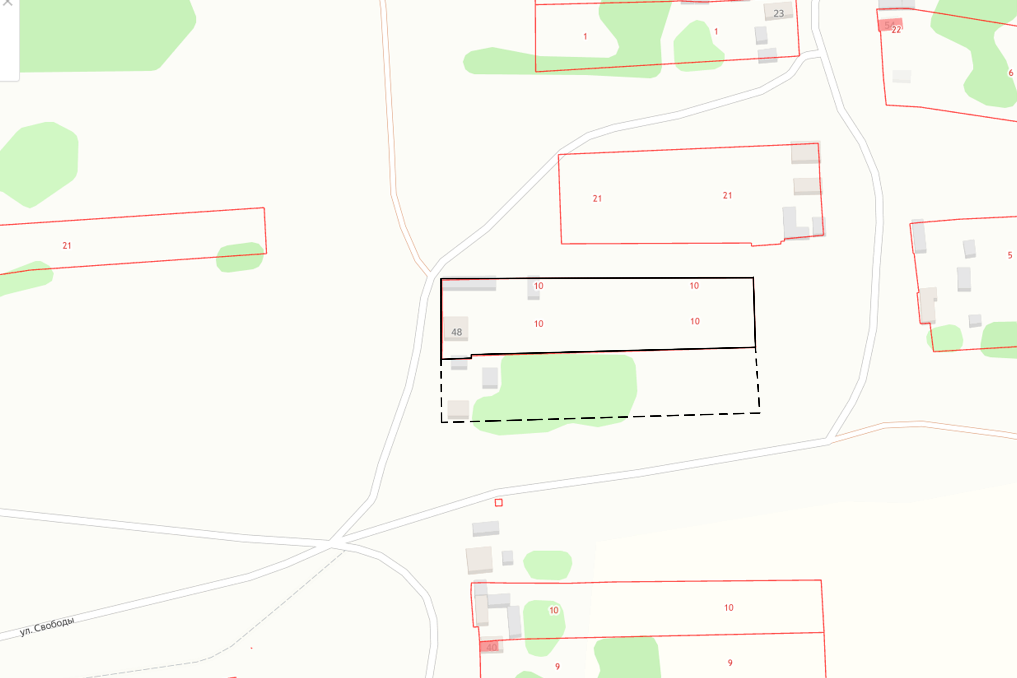

по п.1.5 постановления от 05.07.2024 № 31
определение территориальной зоны Ж1/1

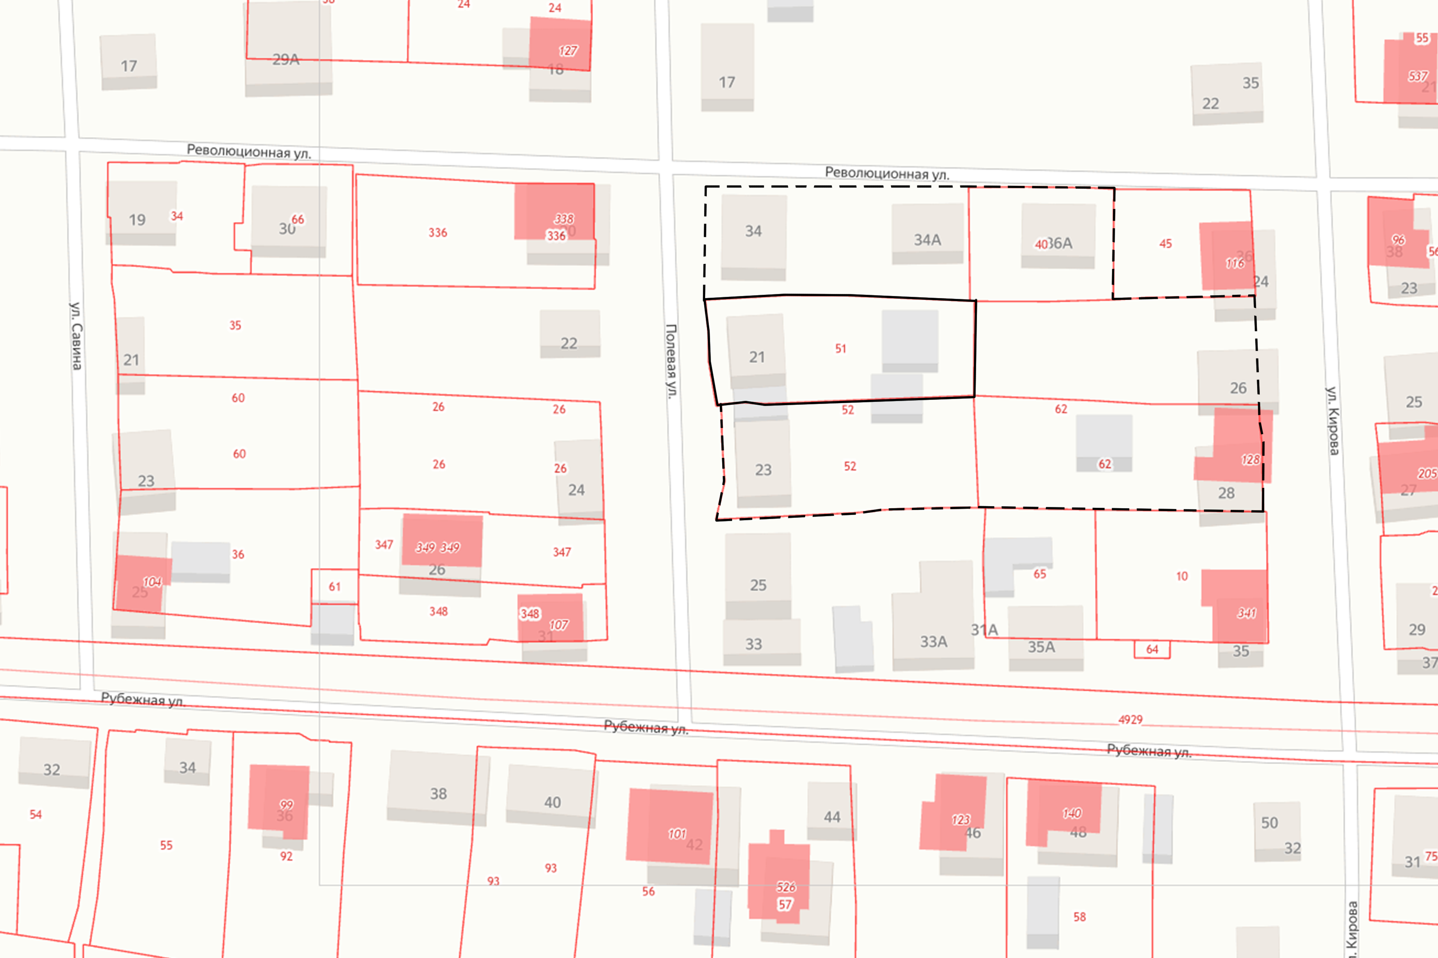

по п.1.6 постановления от 05.07.2024 № 31
определение территориальной зоны Ж1/1

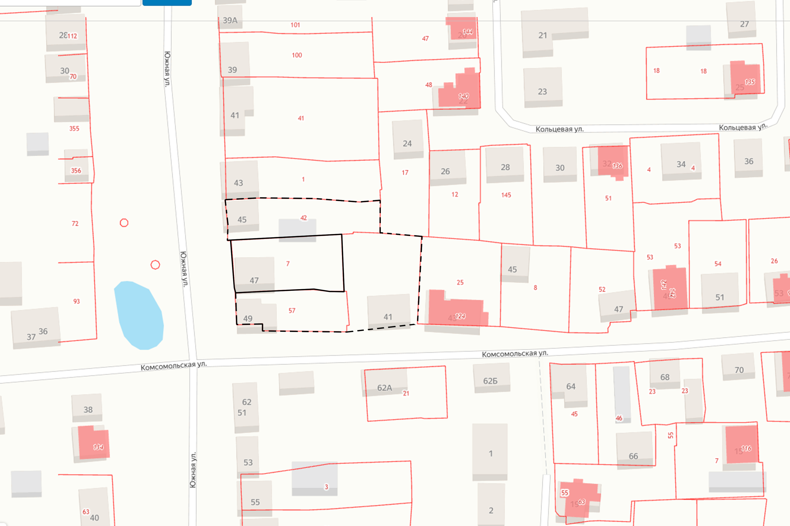

по п.1.7 постановления от 05.07.2024 № 31
определение территориальной зоны ИТ1/1

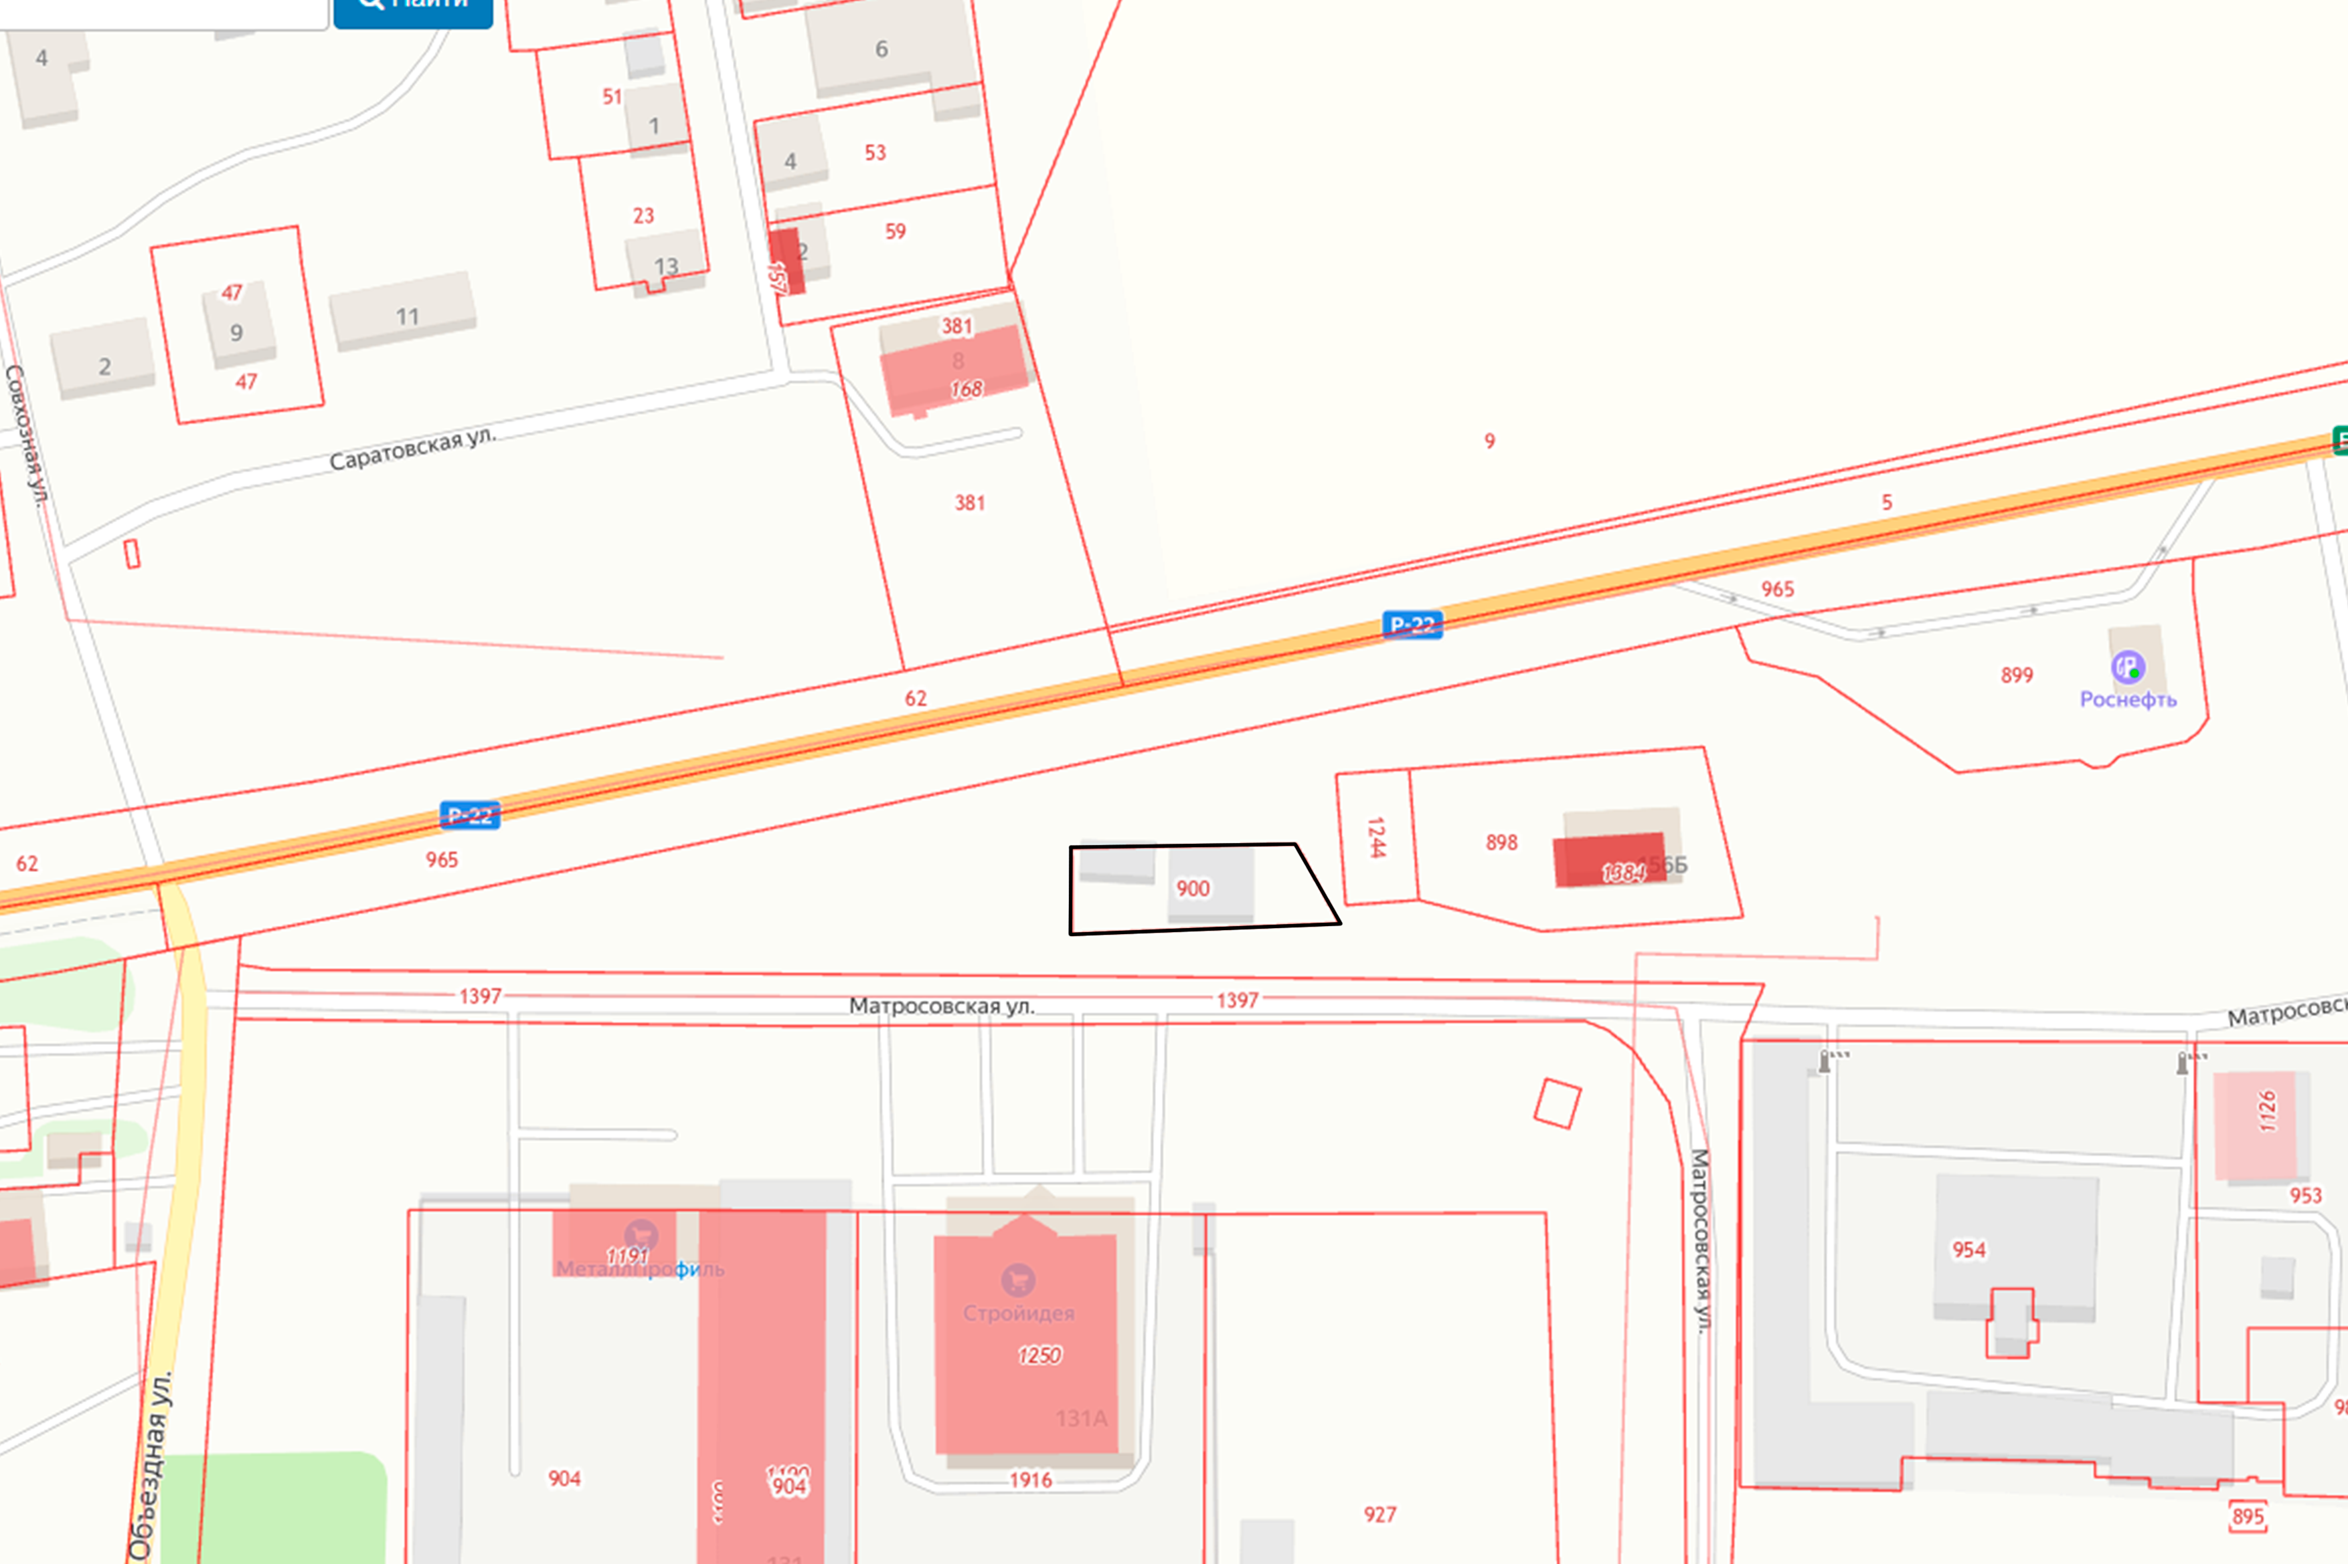

по п.1.8 постановления от 05.07.2024 № 31
определение территориальной зоны СХ2/24

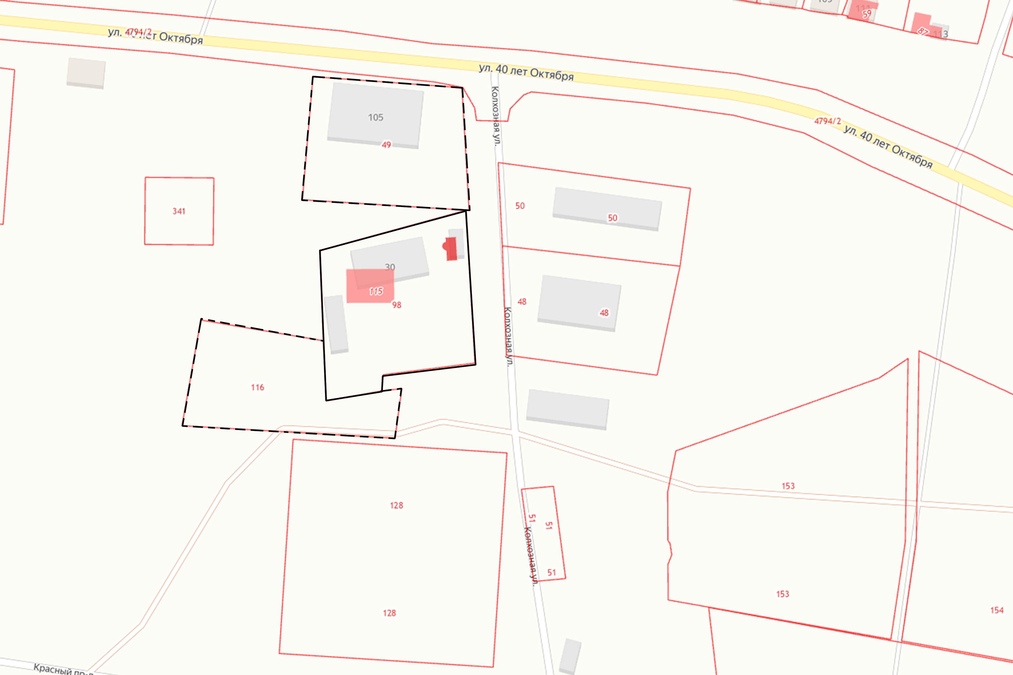

по п.1.9 постановления от 05.07.2024 № 31
определение территориальной зоны Ж1/1

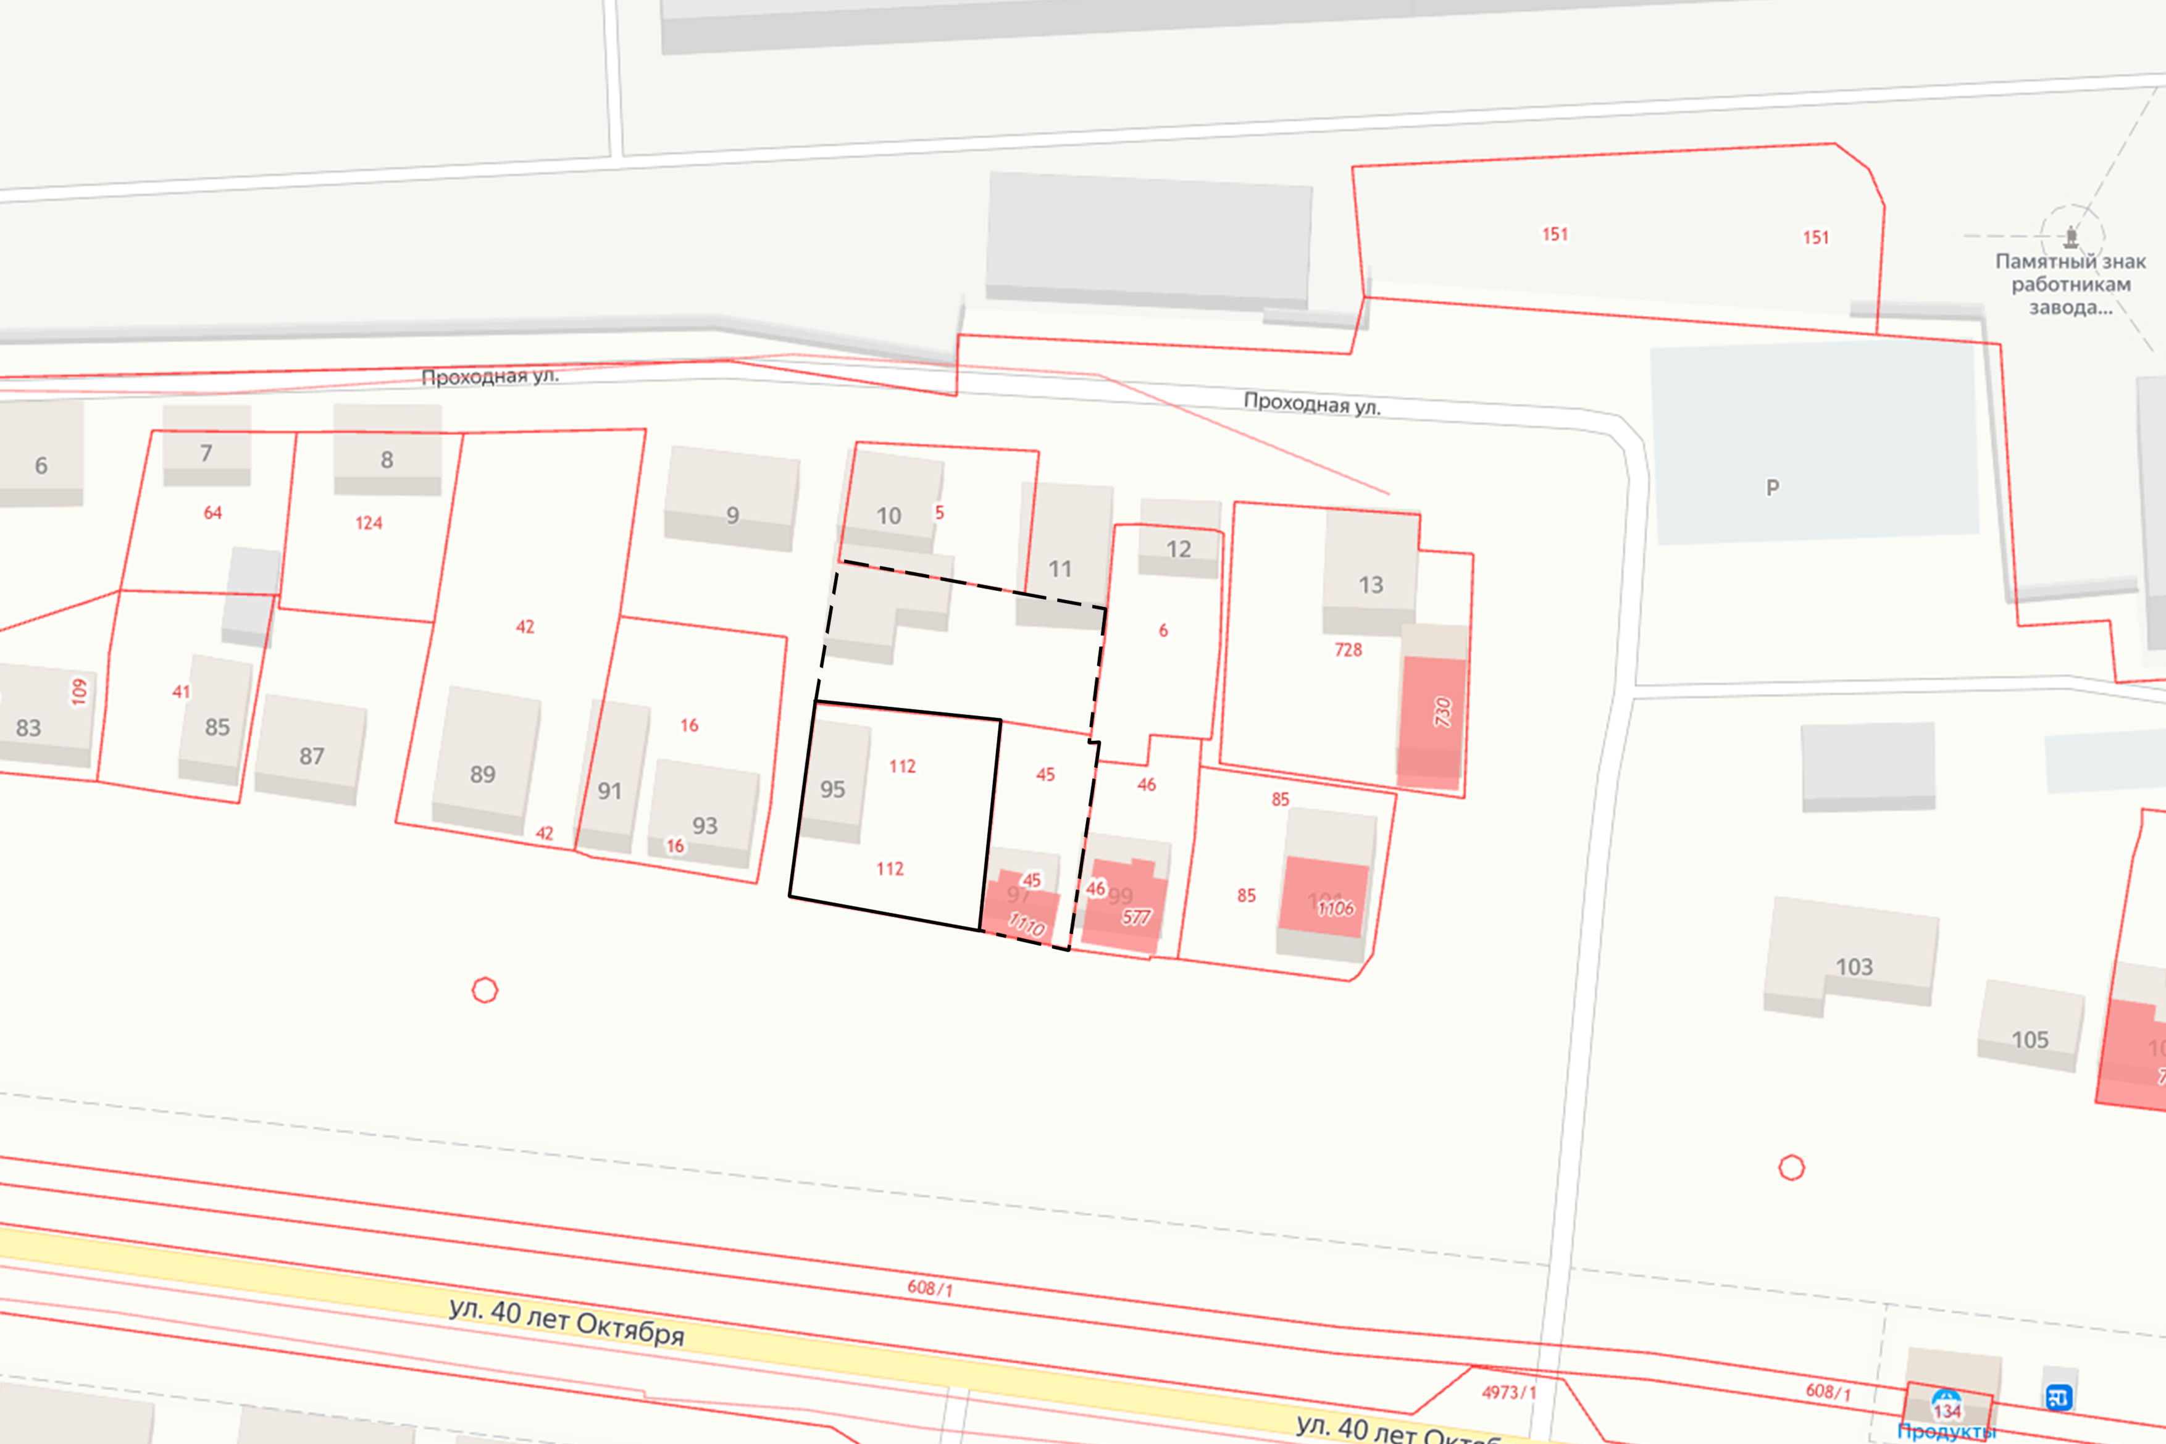

по п.1.10 постановления от 05.07.2024 № 31
определение территориальной зоны Ж1/1

